1. Скопировать папку с программой с сервера к себе (локально или в рабочую папку проекта). Запустить SpecMaker.exe.
2. Выбрать файл заполненной Excel-формы:

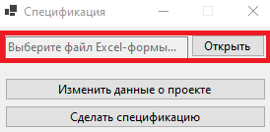

Образец для заполнения находится в папке Resources/ExcelTemplates. Рекомендации по заполнению см. в соответствующем разделе документации.

1. При необходимости изменить данные о проекте:

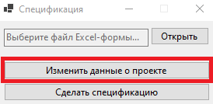

Здесь можно выбрать фамилию сотрудника из подготовленного списка или указать фамилию вручную, а также указать дату и информацию о проекте для штампа:

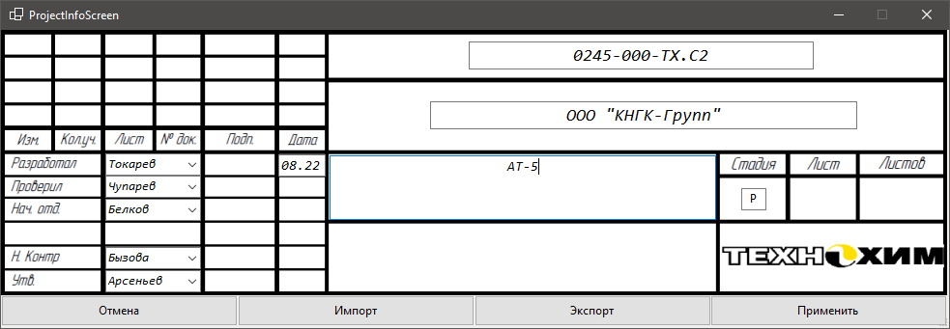

Подписи сотрудников пока не вставляются – их нужно вставить в шаблон спецификации.

Данные о проекте можно сохранить в файл, нажав клавишу «Экспорт», и прочитать из файла, нажав клавишу «Импорт» (функция может быть удобной при одновременной работе над несколькими проектами одним человеком).

Для сохранения изменений данных о проекте необходимо нажать кнопку «Применить».

1. Запустить программу. Спецификация появится в папке “output” в формате “.xlsx” и “.pdf”:

